Дата проведення уроку .03.04.2020
Професія: Маляр
Група: 2м-2

Майстер в/н: Татур .І.О
вайбер 0950160283 е-mail: dominskaairina@gmail.com

Урок № 29

Тема програми: Виконання основних малярних операцій при пофарбуванні фасадів
Тема уроку: Пофарбування фасадів вапняною фарбою
Мета уроку:
навчальна: Засвоєння міцного та усвідомленого обсягу загально технічних та спеціальних знань, умінь , та навиків шляхом практичного застосування при пофарбуванні фасадів вапняною фарбою
виховна: Розвивати пізнавальні можливості учнів до їх здібностей, пам'ять , увагу, логічне мислення , повагу до праці, самостійність при пофарбуванні фасадів вапняною фарбою
розвиваюча: Виховувати відповідальність, взаємоповагу, охайність, точність, і дбайливе ставлення при пофарбуванні фасадів вапняною фарбою
Дидактичне забезпечення уроку: Картка- опитування, опорний конспект, відео урок + силка

Структура уроку:
- Повторення пройденого матеріалу 8.00 – 9.30 з теми : «Технологія нанесення рідких шпалер » ( відповідайте письмово та присилайте на viber).
1. Який клей використовують для шпалер?
2. Яким інструментом розрівнюють нерівності полотна ?
3. Яким інструментом провішують поверхню стіни?
4. Звідки починають наносити рідкі шпалери ?
5. Для чого на поверхні стени роблять відмітки?
6. В якому напрямку потрібно розрівнювати шпалери ?
7. Які ви знаєте види шпалер?
8. Технологія обклеювання стін шпалерами ?
9. Технологія нанесення рідких шпалер ?
10. Яка температура води потрібна для рідких шпалер ?
11.Які Ви знаєте дефекти при нанесенні рідких шпалер ?
12. Як правильно розмішувати рідкі шпалери ?
13. Як правильно замучувати рідкі шпалери?

Картка- опитування пройденого матеріалу

Дефекти | Причини появи | Способи усунення
Бульбашки, зморшки, складки | ? | ?
Полотнища розташовані похило | ? | ?
Малюнок суміжних полотнищ не збігається | ? | ?
Помітні шви | ? | ?
Повне або часткове відшаровування | ? | ?
Шпалери розірванні в кутах стіни | ? | ?
Тверді вкраплення від шпалер | ? | ?

2.Пояснення нового матеріалу 9.30 - 12.00

  - Інструктаж з ОП та БЖД
Маляр повинен:
- перед початком роботи необхідно підготовити робоче місце, перевірити справність інструменту, пристосувань
- усі роботи повинні виконуватись у спецодязі, окулярах
- не допускати на робоче місце осіб, які не мають відношення до роботи;
- стежити, що на робочому місці не було зайвих предметів, матеріалів які будуть заважати роботі .
- -слідкувати за тим щоб робоче місце будо в чистоті, щоб уникнути травматизму
- освітленість під час виконання фасадних робіт має бути 100%.
- -необхідно дотримуватись вимог безпеки праці під час роботи на висоті, необхідно працювати на справних риштуваннях, помостах, драбинах та інших пристроях, виконуючи вимоги при виготовленні і встановленні їх,
- після закінчення роботи вимити і скласти в належне місце інструмент і привести в порядок своє робоче місце.
- При роботі з фарборозпилювачем, компресором, фарбувальним агрегатом категорично забороняється працювати без манометра або запобіжного клапану.
- Працювати при тиску більшому за нормативний для даного агрегату .
- Роз’єднувати шланги або інші деталі на агрегаті, коли він перебуває під тиском .
- Усувати несправності під час роботи агрегату не можна.
- Приступати до роботи з агрегатом без заземлення неможна.
Організація робочого місця при виконанні шпалерних робіт
Робоче місце маляра – це ділянка у межах якої працює маляр , і може розмічувати потрібні для роботи пристрої, інструменти, і матеріали так щоб під час пофарбування не доводилось робити зайвих рухів і не витрачати час . До початку робіт уздовж посаду встановлюють риштування, здебільшого збірно-розбірного типу з металевими опорами та іншими елементами кріплення.
Потім потрібно розмістити на риштуваннях інструменти, матеріали, пристрої рівномірно розпреділити по всій площі щоб не перевантажувати настил.
На робочому місці не повинно бути сміття, зайвих матеріалів які заважатимуть виконанню технологічного процесу.
Інструменти, пристосування, матеріал
1) Відра
2) щітка макловиця
3) валик
4) фарбувальний агрегат ( компресор, фарборозпилювач)
5) набір шпателів
7) телескопічна ручка для валика.
8) ваночка
9) малярна лента .
10) фарба
11) ґрунтовка
Опис технологічного процесу
Поверхня фасаду, яку ви плануєте пофарбувати повинна бути чистою, сухою, що
не осипається без ознак грибкових уражень.
Спочатку слід очистити поверхню від пилу бруду інших забруднень.
Коли поверхня була добре підготовлена її потрібно поґрунтувати, щоб утворилась плівка на поверхні це значно зменшить розхід фарби, та покращить адгезію.
Фарбувати починають з верхніх ділянок стін переміщаючись вниз. Роботу
баженно виконувати без перерв щоб уникнути появи кольорових переходів.
Оптимальна якість досягається при нанесенні фарби 2-3 шари.

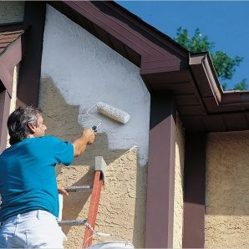

Якщо поверхня, раніше пофарбовану клейовими складами, то потрібно повністю видалити з поверхні, тому що це може пізніше викликати постійне відшарування вапняних фарб із один або іншого місця.

Вапняну фарбу можна наносити на поверхню щіткой макловицей або фарбопультом. Фарбопульт утворює на поверхні рівномірно пофарбований відбиток.
Тому під час роботи його пересувають не колоподібними рухами а в горизонтальному або вертикальному напрямку. Для забезпечення рівномірного покриття фарбою потрібно, щоб кольорові смуги трохи перекривали одна одну. Фарборозпилювач тримають у правій руці перпендикулярно до поверхні на відстані 25-30 см від стіни. При відхиленні розпилювача від вертикалі утворюється нерівномірно пофарбована ділянка поверхні.

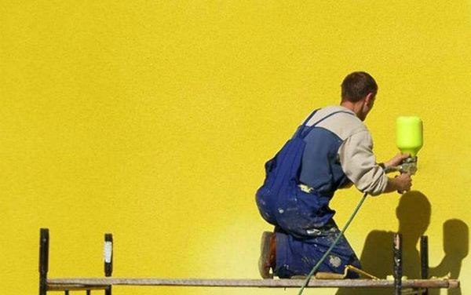
При пофарбуванні вапняними складами фарбу також можна наносити валиком наносячи фарбу вертикальними рухами в напрямку вгору-вниз, а потім справа наліво. Ведення валика по поверхні стіни має бути легким- без притискання його основи. Також можна використовувати телескопічну ручку для валика .
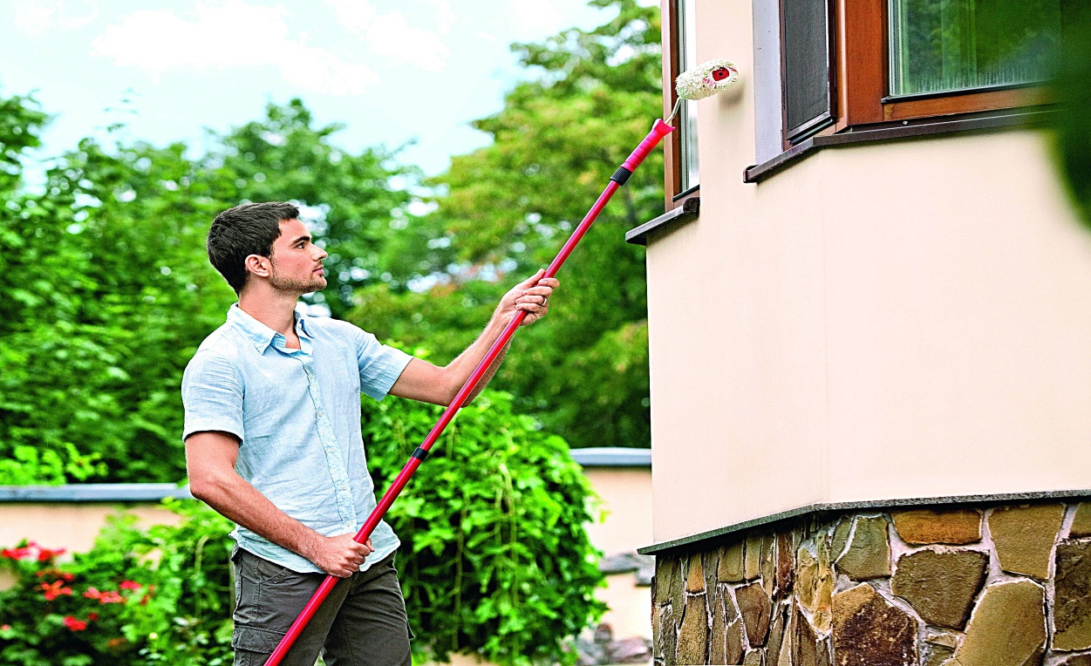
Якщо ж ви фарбуєте щіткою то фарба наноситься на стіни спочатку горизонтальними а потім вертикальними рухами щітки.
Щоб уникнути зайвої витрати фарби, перед нанесенням її на поверхню зайва фарба віддаляється з щітки або валика за допомогою легкого натиску на внутрішню стінку судини або лотка з фарбою.
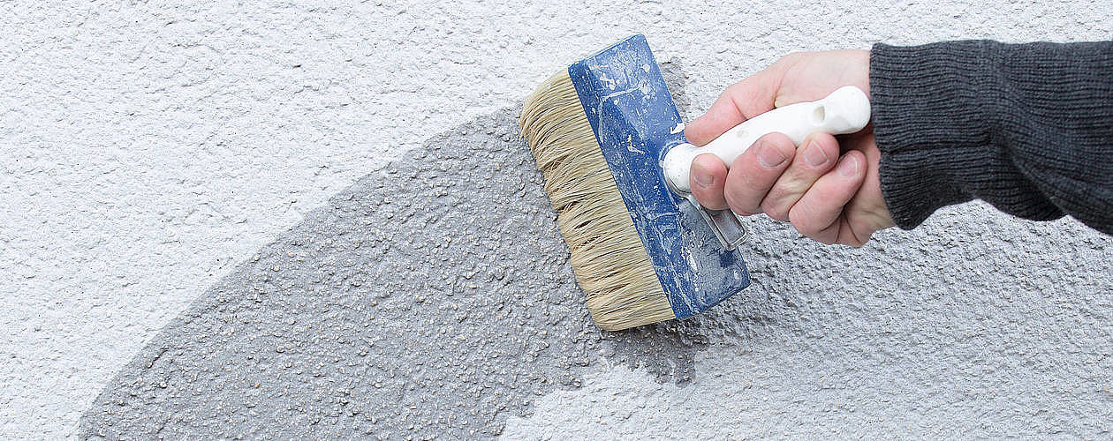

Опорний конспект
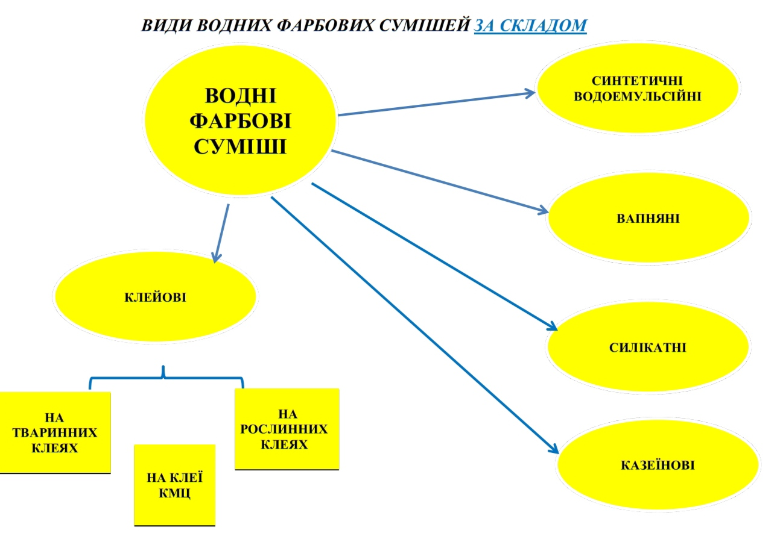

Опорний конспект
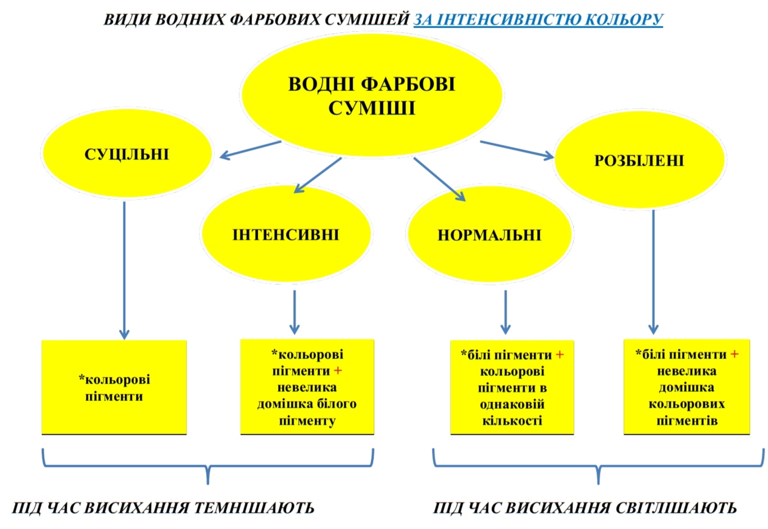

Перегляньте відео ролик за посиланням:
https://youtu.be/d6iTgMh2FvA
https://youtu.be/MMrVvp9IAqQ

Закріплення нового матеріалу 12.00-13.30

1) Перерахувати основні інструменти і пристосування для пофарбування фасадів?
2) Звідки починають пофарбування фасадів ?
3) Яка операція виконується першою при пофарбуванні фасадів?
4) Яким ви знаєте способи нанесення фарби на поверхню?
5) Яких правил з охорони праці дотримуються при роботі з по фарбувальними
агрегатами ?
6) На якій відстані потрібно тримати фарборозпилювач від стіни?
7) Для чого потрібно ґрунтувати поверхню ?
8) Що спричинює зміни кольору водної фарби?

Відповіді надсилати 03.04 .2020 з 13.00 до 13.30 на вайбер: 0950160283

